«Физическое развитие детей дошкольного возраста»
В последнее время, как в детском саду, так и в семье уделяется большое внимание сенсорному и умственному развитию детей. Однако сложилось так, что физическое развитие в силу каких-то причин отошло на второй план, хотя именно высокий уровень физического развития детей – одно из важнейших условий благополучного психологического развития подрастающего поколения. Для детей крайне важна свобода двигательной деятельности. Разнообразить подвижные игры на прогулке помогут правильно организованные и подобранные по возрасту физкультурные занятия. Они способствуют укреплению опорно -двигательного аппарата и дыхательной системы малышей, нормализуют работу нервной системы, улучшают сердечно - сосудистую деятельность.
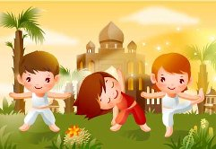
Жизнь в городе, неблагоприятная экологическая обстановка, недостаточная двигательная активность, недостаток свежего воздуха, к сожалению, самым неблагоприятным способом оказывают воздействие на детский организм. Поэтому так важно уделять большое внимание физической культуре. Занятия физической культурой активизируют иммунитет, повышают сопротивляемость детского организма к различного рода заболеваниям.
Дошкольный возраст является важнейшим этапом в физическом развитии ребенка. Именно в это время интенсивно формируется и происходит становление важнейших систем организма. Ребенок в это время продолжает прибавлять в весе и расти (хотя и не так быстро, как после рождения), поэтому стоит уделить внимание привитию элементарных гигиенических навыков, формировать двигательную активность, а также проводить с детьми всевозможные закаливающие процедуры. Важно помнить, что все недочеты и пробелы в физическом развитии ребенка в дальнейшем исправить намного трудней, чем сформировать их изначально.
Двигаясь динамично, ребенок развивает упорство и волю в преодолении трудностей, познает окружающую действительность, учится быть самостоятельным. Физическая активность помогает малышу снять нервное перенапряжение и позволяет детской психике работать уравновешенно и гармонично.
В возрасте 6 лет у ребенка формируются первые мышцы, он становится значительно подвижным и выносливым. Полноценность физического развития ребенка в этом возрасте зависит от владения им разнообразными движениями. Нам, взрослым, необходимо по мере возможностей разнообразить двигательный опыт детей. При этом необходимо учитывать уровень готовности детского организма к разнообразным физическим нагрузкам.
Не стоит забывать, что костная система дошкольника очень подвижна и хрупка, поэтому необходимо следить за правильной осанкой ребенка во время занятий, а также за положением его тела во время ночного и дневного сна.
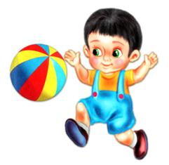
Известно, что систематические занятия физической культурой повышают иммунитет детей, что впоследствии повышает сопротивляемость организма к различным инфекционным и простудным заболеваниям. Поэтому так важно с самого раннего возраста приучать детей принимать воздушные и солнечные ванны, систематически проводить всевозможные водные процедуры. Только выполняя все эти условия о бесконечные простудные заболевания останутся в прошлом.
Общее самочувствие, работа легких и эндокринной системы, сердца и сосудов, пищеварения и функций теплообмена значительно улучшатся, если ребенок будет уделять двигательной активности и спорту не менее двух часов в день.
Помимо специальных комплексов упражнений не стоит забывать о столь любимых ребятами подвижных играх. Важно помнить, что даже в самую любимую игру детям надоест играть, если играть в нее постоянно. Никогда не бойтесь осваивать новые игры. Используйте разнообразные материалы: обручи, кегли, скамеечки, кубики и т. п. Все это поддерживает интерес к игре и вносит разнообразие, а также помогает усложнить двигательные задания.
Ребенок 3 – 7 лет в силу возрастных особенностей довольно активен и подвижен. Поэтому обеспечивая дошкольнику физическое развитие, нет необходимости стимулировать его активность. Достаточно лишь направить ее в нужное русло. Очень важно грамотно подобрать комплекс физических упражнения таким образом, чтобы малышу были интересны занятия. Для здоровья ребенка в этом случае важно, чтобы занятия спортом не носили изнурительный характер. Для того, чтобы обеспечить правильное физическое развитие дошкольника необходимо помнить, что физкультура предпочтительнее спорта, по крайней мере, в возрасте до шести лет.

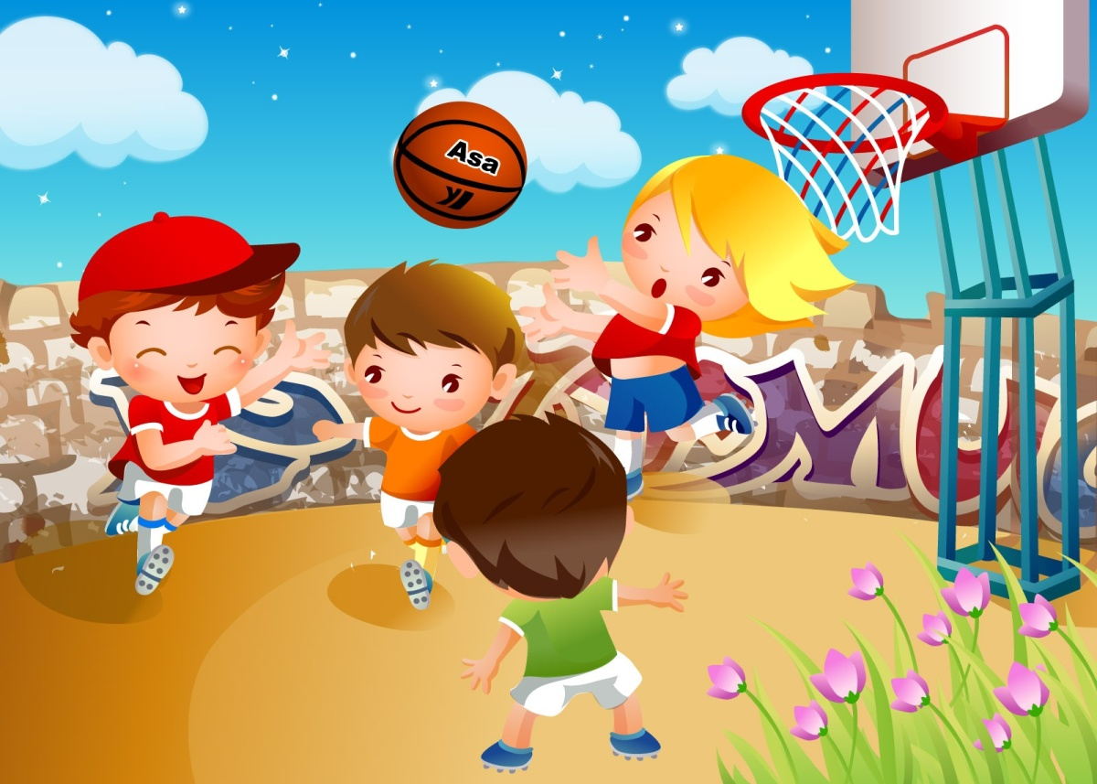

Формирование здорового образа жизни детей дошкольного возраста
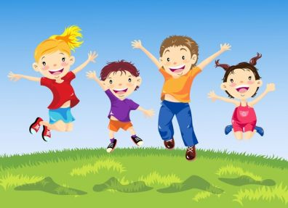
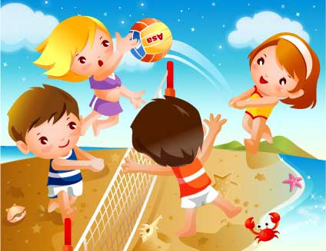
Дошкольное детство - очень короткий период в жизни человека. Формирование привычки к здоровому образу жизни - одна из ключевых целей в системе дошкольного образования. И это вполне объяснимо - только здоровый ребенок может развиваться гармонично. Дошкольный возраст является решающим в формировании фундамента физического и психического здоровья. До семи лет ребёнок проходит огромный путь развития, не повторяемый на протяжении последующей жизни. Именно в этот период идет интенсивное развитие органов и становление функциональных систем организма, закладываются основные черты личности, формируются характер, отношение к себе и окружающим.
Именно поэтому с раннего возраста необходимо приобщать ребёнка к заботе о своем здоровье, воспитывать у него заинтересованность и активность в саморазвитии и самосохранении.
Педагоги работают в этом направление только совместно с семьёй, так как важный субъект начального звена системы является – семья. Она создает условия для первичной ориентации детей в организации здорового образа жизни. Семья остро нуждается в помощи специалистов на всех этапах дошкольного детства. Очевидно, что семья и детский сад, имея свои особые функции, не могут заменить друг друга и должны взаимодействовать во имя полноценного развития ребенка. Главная задача педагогов детского сада и родителей в работе по приобщению к здоровому образу жизни – формировать разумное отношение к своему организму, учить вести здоровый образ жизни с раннего детства, владеть необходимыми санитарно-гигиеническими навыками. Родители должны поддерживать в домашних условиях принципы формирования здорового образа жизни в оптимальном сочетании со всеми здоровье сберегающими мероприятиями, проводимыми в детском саду.
Привычка к здоровому образу жизни — это главная, основная, жизненно важная привычка; она аккумулирует в себе результат использования имеющихся средств физического воспитания детей дошкольного возраста в целях решения оздоровительных, образовательных и воспитательных задач. Поэтому, дошкольное учреждение и семья призваны в дошкольном детстве заложить основы здорового образа жизни, используя различные формы работы. Именно в семье, в дошкольном образовательном учреждении на ранней стадии развития ребенку должны помочь, как можно раньше понять непреходящую ценность здоровья, осознать цель его жизни, побудить ребёнка самостоятельно и активно формировать, сохранять и приумножать свое здоровье.
Здоровый образ жизни — это не просто сумма усвоенных знаний, а стиль жизни, адекватное поведение в различных ситуациях, дети могут оказаться в неожиданных ситуациях на улице и дома, поэтому главной задачей является развитие у них самостоятельности и ответственности. Все, чему мы детей научим, они должны применять в реальной жизни.
Формирования культурно - гигиенических навыков у детей дошкольного возраста является одной из самых актуальных при воспитании детей этого возраста. И насколько она изначально продумана, спланирована и организована, зависит, будет ли она способствовать укреплению здоровья, физическому и психическому развитию, а так же воспитанию культуры поведения. Гигиеническая культура столь же важна для человека, как и умение разговаривать, писать, читать. Уход за собой дарит человеку ощущение чистоты, здоровья. Необходимо приучать ребёнка к гигиеническому индивидуализму: своя расчёска, своя постель, свой горшок, свой носовой платок, своё полотенце, своя зубная щётка. Подводить детей к пониманию того, что соблюдение чистоты тела важно не только для охраны личного здоровья, но и здоровья окружающих.
В детском саду воспитатели приучают воспитанников заботиться о своем здоровье и здоровье окружающих, формировать навыки личной гигиены, дают знания о здоровой пище, ориентируют детей на здоровый образ жизни. Пути решения задач: занятия, игры - занятия, изобразительная деятельность, прогулки, гигиенические процедуры, закаливающие мероприятия, игры, спортивные мероприятия, праздники, беседы, чтение литературы, использование эмоционально- привлекательных форм. Обучение организовывают не только на занятиях, но и во всех режимных моментах, когда возникают ситуации, наталкивающие детей на принятие решения по этой проблеме. Несомненно, главными союзниками в этой работе должны быть родители. С первых дней знакомства с ними, воспитатели показывают и рассказывают всё, что ждёт их детей в детском саду, обращают особое внимание на вопросы, связанные со здоровьем детей. Выслушивают их просьбы относительно питания, сна, одежды ребёнка. Все медицинские и закаливающие процедуры проводятся только строго с согласия родителей.
Главное, в первую очередь направить работу и доказать, что без их участия мы не сможем добиться хороших результатов, только они являются самым ярким примером для своих детей.
Семья и детский сад – два воспитательных института, каждый из которых обладает своим особым содержанием и дает ребенку определенный социальный опыт.
В этих целях широко используем различные формы сотрудничества: беседы, консультации, семинары, родительские собрания, совместные праздники, анкетирование. Проводим дни открытых дверей с демонстрацией методов и приемов работы с детьми, показываем разные виды физкультурных занятий с детьми дошкольного возраста. Приглашаем родителей к участию в жизни детского сада.
В уголках для родителей помещаем информацию практической направленности, приводим интересные факты, даём рекомендации воспитателей и специалистов. В результате такой работы, использовании различных форм и методов общения с родителями, повышается педагогическая грамотность родителей; повышается культура межличностного взаимодействия детей в детском саду. Таким образом, работа в тесном взаимодействии с родителями принесёт отрадные результаты.
Условия жизни, нравственная и эмоциональная атмосфера, в которой живет ребенок, целиком и полностью зависит от взрослых, и они, бесспорно, несут ответственность за счастье и здоровье детей.

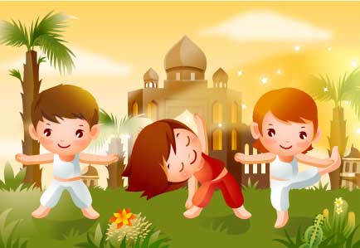

Здоровый образ жизни ребёнка

☻ Здоровье и движение – два взаимозависимых компонента жизни любого человека, а ребенка в особенности. Движение – это жизнь. Физическая активность необходима, чтобы заботится о нашем двигательном аппарате, поддерживать высокую трудоспособность, бесперебойную работу мышц и нормальное состояние организма. Благодаря регулярным упражнениям наше тело обогащается эликсиром жизни - кислородом. Двигательная активность позволяет увеличить в крови уровень серотонина, который способствует улучшению настроения и входит в состав многих антидепрессантов. Еще одно немаловажное преимущество постоянных занятий спортом – это уменьшение выработки гормона стресса - адреналина, с которым наш организм часто не справляется именно из-за недостатка движения.
Движение – это отличный способ избавиться от избытка углекислого газа в организме, который возникает, если мы переутомляемся, и организм получает мало кислорода. При активных занятиях понижается не только уровень холестерина, но и количество жиров в крови, что вызывает укрепление иммунной системы. Подвижные игры – самое лучшее лекарство для детей от двигательного голода – гиподинамии.
☻ Подвижная игра естественный спутник жизни ребенка, источник радостных эмоций, обладающий великой воспитательной силой.
Важнейшее достоинство подвижных игр состоит в том, что они по существу, исчерпывают все виды свойственных человеку движений: ходьбу, бег, прыжки, борьбу, лазанье, метание, бросание и ловлю, упражнения с предметами – и потому являются самым универсальным и незаменимым средством физического воспитания детей.
Характерной чертой подвижных игр является не только богатство и разнообразие движений, но и свобода их применения в разнообразных игровых ситуациях, что создает возможности для проявления инициативы и творчества. Подвижные игры имеют ярко выраженный эмоциональный характер. Играя, ребенок испытывает радость от напряжения физических и умственных сил, необходимого для достижения успеха.
☻ Наиболее эффективно проведение подвижных игр на свежем воздухе. При активной двигательной деятельности детей на свежем воздухе усиливается работа сердца и легких, а следовательно, увеличивается поступление кислорода в кровь. Это оказывает благотворное влияние на общее состояние здоровья детей: улучшается аппетит, укрепляется нервная система, повышается сопротивляемость организма к различным заболеваниям. По возможности необходимо увеличивать время прогулок детей, насыщать их играми и различными физическими упражнениями.
☻ Подвижные игры создают дополнительную возможность общения воспитателя с детьми. Игра помогает воспитателю сплотить детский коллектив, включить в активную деятельность замкнутых и застенчивых. В играх воспитывается сознательная дисциплина, дети приучаются к соблюдению правил справедливости, умению контролировать свои поступки, правильно и объективно оценивать поступки других.
Игра для детей – важное средство самовыражения, проба сил. В играх воспитатель может лучше узнать своих воспитанников, их характер, привычки, организаторские способности, творческие возможности, что позволяет ему найти наиболее правильные пути воздействия на каждого из детей. И, что тоже очень важно, игры сближают воспитателя с детьми, помогают установить с ними более тесный контакт.
☻ Чтобы не перегружать детей, нужно подбирать игры по принципу общепринятой физической нагрузки:
Игры, активизирующие детей, повышающие общий жизненный тонус. ( «Чье звено скорее соберется», «Найди себе пару», «Найди свой цвет»)
Игры, во время которых развиваются отдельные группы мышц. («Ровным кругом», «Угадай кто так работает», «Море волнуется»)
Игры, совершенствующие навыки основных движений. («Пчелы и медвежата», «Наседка и цыплята», « Перелет птиц», «Ловишки»)
Игры, успокаивающие дыхание и работу сердца ребенка. ( «Найди медвежонка», «Где звонили?»)
☻ Как правильно закончить подвижную игру. Конец игры должен регулировать работу сердца, возбуждение нервной системы и в тоже время сохранять хорошее эмоциональное настроение. Например, закончить хороводной игрой – с ходьбой по кругу и выполнением заданий воспитателя, или игрой типа «Найди предмет» для завершения сюжетной игры («Пчелы и медвежата» - найти медвежонка, заранее спрятанного воспитателем). Конечно, не обязательно заканчивать всегда игру именно так. Но воспитатель обязательно должен обдумывать конец игры, проявляя свою инициативу.
☻ При проведении игр с активными движениями необходимо следить за одеждой детей: она должна быть свободной, обувь облегченной, ничто не должно стеснять движений ребенка. При проведении игр на воздухе в холодное время года обращать внимание на верхнюю одежду. Для этого необходимо проводить разъяснительную работу с родителями о значении закаливания для организма, о нецелесообразности головных платков под меховой шапкой, длинных тяжелых шарфов, ремней, перетягивающих шубы и пальто.
Нужно стремиться, чтобы и одежда воспитателя во время подвижных игр тоже была удобной, так как от активности воспитателя во многом зависит и активность детей.
Укрепление и оздоровление организма детей, формирование необходимых навыков движений, создание условий для радостных эмоциональных переживаний детей, воспитание у них дружеских взаимоотношений и элементарной дисциплинированности умения действовать в коллективе сверстников, развитие их речи и обогащение словаря – вот те основные воспитательные задачи, которые педагог может осуществить при помощи разнообразных подвижных игр.
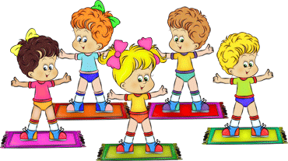

Здоровый образ жизни
Известно, что началом всех начал в воспитании детей является семья. Каждый родитель хочет видеть своих детей здоровыми, счастливыми, но не все задумываются о том, как сделать так, чтобы дети, вырастая, жили в ладу с собой, окружающим миром, другими людьми. А ведь за всем этим стоит, в том числе, здоровый образ жизни. Именно он дает физические и духовные силы, здоровую нервную систему, способность противостоять вредным влияниям, чувствовать радость от того, что живешь.
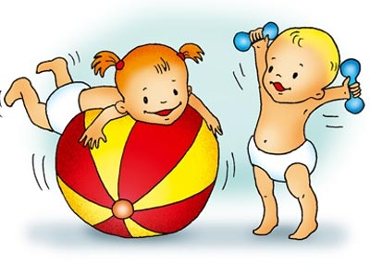
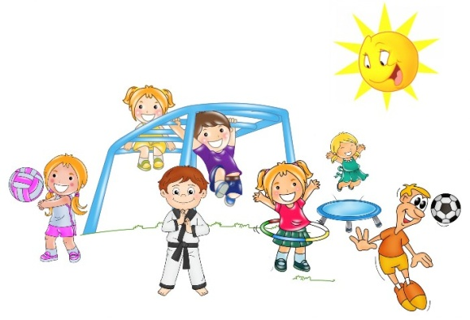
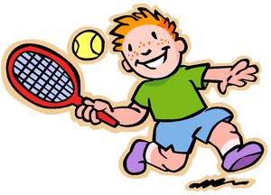
В семье, в общении с родителями дети получают первые уроки жизни. В результате общения ребенка с близкими взрослыми он приобретает опыт действий, суждений, оценок, что проявляется в его поведении. Большое значение имеют положительные примеры поведения отца и матери как образца для подражания, а также родительское слово, как метод педагогического воздействия, в том числе в сфере здоровьесбережения детей. Главное, чтобы слова родителей, их пример, реальные проявления, а также оценки поведения детей совпадали и тем самым закрепляли представления ребенка о том, «что хорошо и что такое плохо».
Здоровый образ жизни — это радость для больших и маленьких в доме, но для его создания необходимо соблюдение нескольких условий.
Одно из важнейших - создание благоприятного морального климата в семье, что проявляется в доброжелательности, готовности простить и понять, в стремлении прийти на помощь, сделать приятное друг другу, в заботе о здоровье членов семьи. Конечно, это совершенно исключено в тех семьях, где нередки скандалы, кто-то из родителей пьет, царит культ насилия и грубости.
Второе условие успешности формирования здорового образа жизни - тесная, искренняя дружба детей и родителей, их постоянное стремление быть вместе, общаться, советоваться. Общение - великая сила, которая помогает родителям понять ход мыслей ребенка и по первым признакам определить склонность к негативным поступкам, чтобы вовремя предотвратить их.
Третье условие - повышенное внимание к состоянию здоровья всех членов семьи. Сейчас нет недостатка в специальной литературе, помогающей людям сохранить здоровье, где изложены специальные комплексы и даются рекомендации. Однако не следует забывать о пользе простых правил, соблюдение которых помогает сохранять здоровье. Это и утренняя зарядка вместе со старшими членами семьи, и пробежка вокруг дома, и совместные прогулки перед сном, и проветривание помещения, и соблюдение правил личной гигиены.
В наше непростое время трудно давать советы по организации правильного питания, но, на наш взгляд, восполнить недостаток витаминов в зимний и весенний периоды по силам каждой семье. Достаточно вспомнить о чудо - травах, которые растут рядом с нами. Липа, листья и цветы земляники, иван-чай, чабрец, душица, мята, зверобой, листья брусники, сухие лепестки роз. Надо только не полениться и не нарушать правила сбора и сушки. Очень полезны ранней весной салаты из одуванчиков, клубней топинамбура, щи из молодой крапивы.
Создание благоприятного морального климата и здорового образа жизни семьи обеспечивается и за счет совместного участия детей и родителей в разнообразных делах. Труд - один из ведущих факторов воспитания у детей правильных представлений об образе жизни.
Здоровый образ жизни немыслим без создания нормальной экологической среды в доме. Обстановка, к которой привыкает ребенок, воспроизводится в дальнейшем в его будущей семье. Грязь, несвежий воздух, не заправленные постели, непродуманный интерьер, - к сожалению, это достаточно широко распространенные явления во многих семьях. Между тем в доме необходимо создать и поддерживать среду, удовлетворяющую требованиям экологичности и эстетики. Вместе с детьми можно обсудить наиболее целесообразный вариант расположения мебели, навести порядок, сделать уборку, проветрить комнаты, по возможности подобрать в тон к обоям шторы и т.п. Украсят интерьер живые цветы или композиции из сухих трав. Комнатные растения помогают к тому же поддерживать в доме необходимый уровень влажности воздуха. Пусть дети ухаживают за ними.
Ничто так не влияет на обстановку в семье, как подготовка к семейным праздникам. Совместное приготовление подарков (в тайне от виновника торжества) сближает старших и младших членов семьи. Когда же отшумят праздники, интересно почитать и обсудить с мамой и папой книги. Очень полезны для формирования детской души произведения о природе и бережном к ней отношении: В.Бианки, Б.Рябинина, М.Пришвина, Н.Сладкова и др. В последнее время появились новые издания, расширяющие кругозор детей: серия книг «Окно в мир», детский экологический журнал «Свирель» и др.
А сколько интересных дел, способствующих гармоничному формированию души и тела, ждет детей вне дома! Непосредственный контакт с природой облагораживает человека, формирует его позитивное отношение к природной среде. Поле деятельности здесь необозримо: совместная посадка кустарников и деревьев и уход за ними; изготовление кормушек и зимняя подкормка птиц; уход за содержащимися дома животными. Все это формирует в душе ребенка чувство ответственности, сопереживания, стремление прийти на помощь, гордость за добрый поступок.
Особую значимость имеют прогулки детей с родителями на речку, в лес или в поле. Хорошо, когда пешеходные прогулки чередуются с велосипедными (зимой - лыжными) или автомобильными. Это позволяет чаще менять маршруты, расширять представления детей о своем крае. Однако не следует забывать о том, что наряду с оздоровительными прогулки выполняют и познавательные функции. Как показали наши исследования, самыми яркими впечатлениями младших школьников являются именно прогулки с родителями на природу. Прогулки дают ребенку значительный объем информации. Когда взрослые, взяв детей за руки, идут, отвечая на вопросы детей, делая маленькие открытия, они показывают примеры бережного отношения к природе и тем самым вызывают в душе ребенка не только удивление и восхищение, но и уважение к окружающему его миру.
Важнейшим условием охраны здоровья и правильного воспитания ребенка является обеспечение его безопасности. Нужно не только ограждать ребенка от возможных травм в игровой деятельности, но и постепенно формировать у него представления о необходимости остерегаться возможной опасности во время прогулок, занятий физическими упражнениями, игр с крупногабаритными игрушками, пособиями. Необходимо приучать малыша остерегаться бездомных животных, во время загородных прогулок не собирать ягоды, грибы, дикорастущие плоды, не брать их в рот.
Необходимо также оберегать нервную систему ребенка от перенапряжения, избытка впечатлений, стрессовых ситуаций. Для этого дома должна быть создана обстановка психологического комфорта, которая обеспечивается, в частности, и предъявлением к ребенку единых воспитательных требований со стороны всех взрослых членов семьи.
Как подтверждает практика, ни одна, даже самая лучшая оздоровительная программа не сможет дать положительных результатов, если ее задачи не решаются совместно с семьей, если в дошкольном учреждении не создано сообщество «дети – родители – педагоги». Именно детский сад является местом педагогического просвещения родителей. Форма работы с семьей в нашем детском саду разнообразны.
Одной из важнейших форм взаимодействия семьи и детского сада по сохранению здоровья детей является индивидуальная работа с каждым родителем.
В самом начале важно изучение семейной микросреды, условий по организации жизни ребенка в семье. Для этого в детском саду проводится опрос родительского мнения по вопросам здорового образа жизни с помощью анкеты "Здоровье семьи". Однако анкета не дает возможности глубоко узнать индивидуальные особенности семьи и ребенка, поэтому следующим важным звеном в индивидуальной работе является посещение семьи. Посещение позволяет педагогу познакомиться с условиями, в которых живет ребенок, с общей атмосферой в доме. Индивидуальные беседы и консультации позволяют воспитателю наладить контакт с родителями, побуждают родителей серьезно присмотреться к своим детям, задумываться над тем, как сберечь здоровье детей, что необходимо изменить в образе жизни семьи. Регулярно проводятся беседы воспитателей с родителями и индивидуальные консультации по здоровьесбережению: «Организация закаливания детей», «Рациональное питание», «Режим дня», «Одежда ребенка».
Пожалуй, ничто другое так не сближает педагогов и родителей, как совместный досуг детей и родителей, где последние являются полноправными участниками. Родители активно участвуют в физкультурных праздниках, досугах, днях здоровья: оказывают помощь в разработки сценария, разучивании стихов, песен, в оформлении помещения, пошиве праздничных костюмов, изготовлении подарков.
Особое значение в пропаганде здорового образа жизни в детском саду придается наглядным средствам, которые призваны познакомить родителей с условиями, задачами, содержанием и методами воспитания здоровых детей, преодолеть их зачастую поверхностные суждения о важности здорового образа жизни детей, оказывать семье практическую помощь. Особой формой наглядной пропаганды здоровьетворения и здоровьесохранения детей являются валеологические газеты. В газетах отражаются самые актуальные проблемы здорового образа жизни детей. Тематика газет самая разнообразная: «Дневной сон: нужен ли и когда от него отказываться», «Если у ребенка ОРВИ», «Тайны здоровой пищи», «Чтоб улыбка сияла» и т.п.
Также в детском саду оформляются папки-передвижки по тематическому принципу: «Чтоб ваши дети не болели», «Занятия с детьми дома». Папки-ширмы содержат краткие советы и рекомендации по конкретным вопросам «Грипп – коварная болезнь», «Целебные травы в процессе оздоровления детей».
По определению Всемирной организации здравоохранения, «здоровье – это состояние полного физического, духовно и социального благополучия, а не только отсутствие болезни и физических дефектов». Поэтому, нужно стремиться к тому, чтобы совместная работа педагогов и родителей помогла детям стать истинно здоровыми.

